**UTS PRAKTIK SISTEM KEAMANAN DATA**

Nama : Agha Syafrila M

NIM : V3920002

Kelas : TI D

Gabungan antara Caesar Chiper dan Affine Chiper

1. Script

Line 1 – 24 program Caeser Chiper.

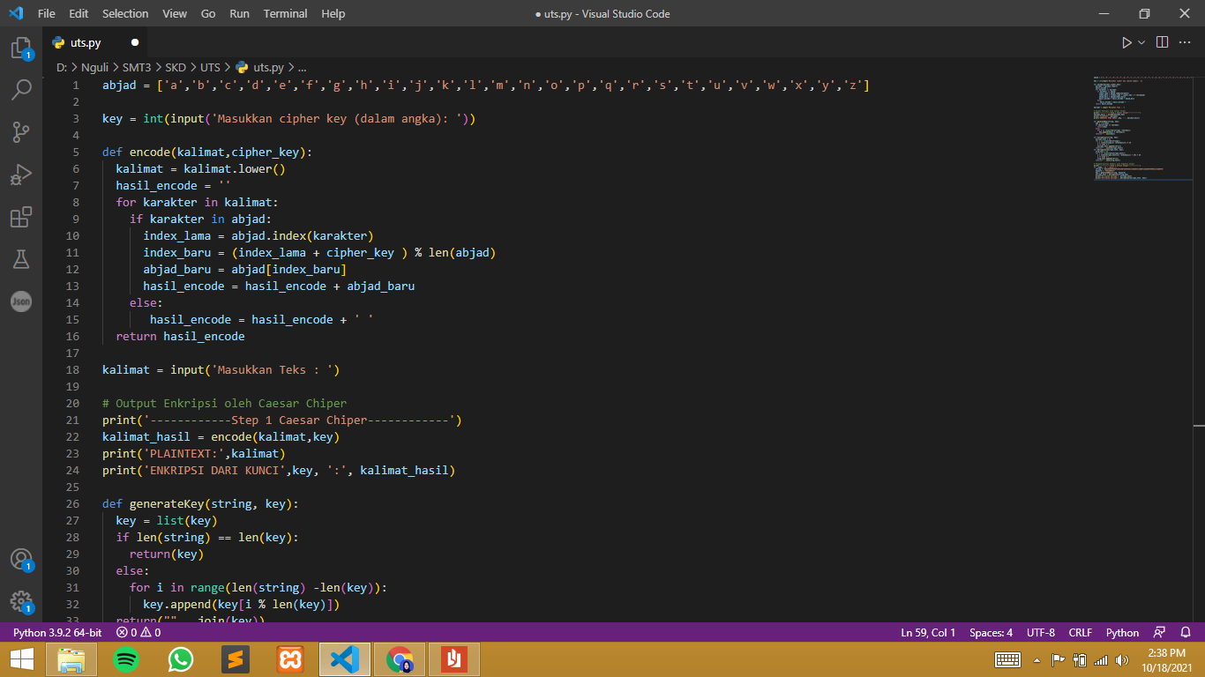

Line 1 merupakan abjad penentu pergeseran atau yang menjadi patokan. Line 3 berfungsi untuk menampilkan teks dan sebagai kunci pergeeseran abjad, pada line 5 sampai 16 yang memproses pergeseran sesuai kunci yang dimasukkan.

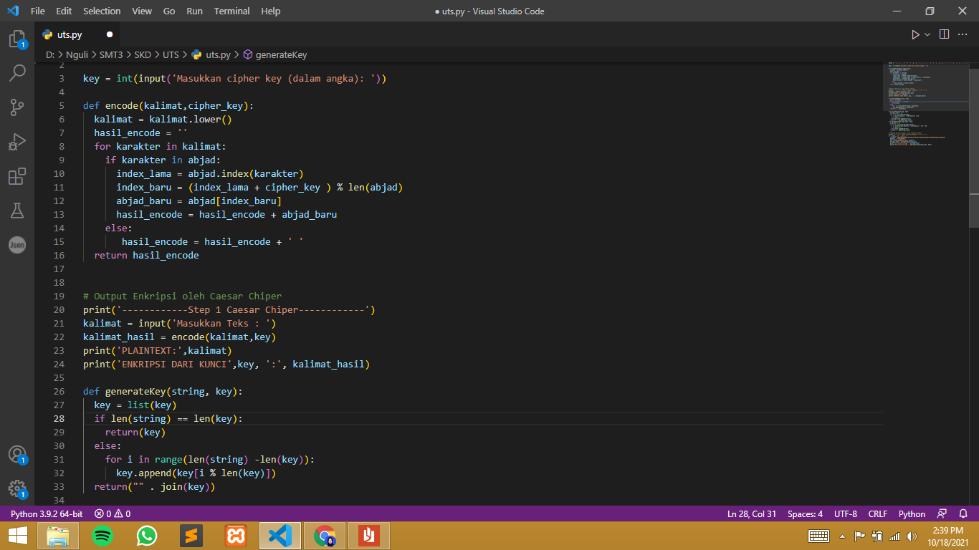

Line 19 sampa 24 merupakan perintah untuk menampilkan hasil program Caesar Chiper. Chiperteks akan ditampilkan melalui line 24 dengan beberapa argumen dari line 2, 21, 22 dan line 23.



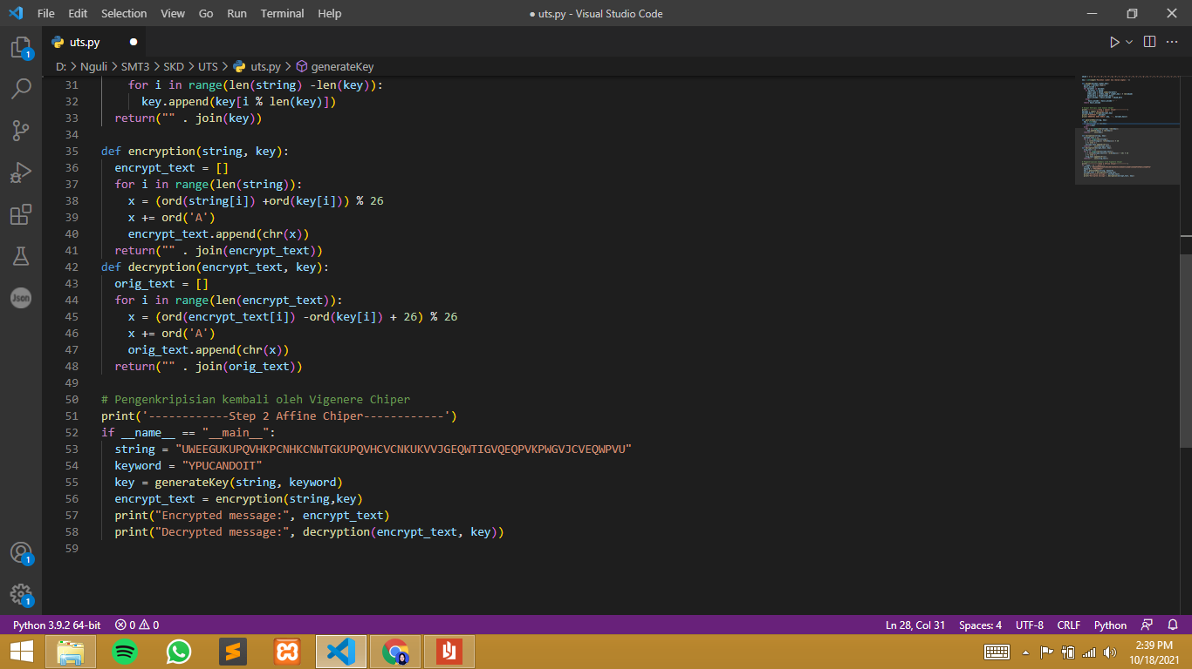



Line 26 sampai 59 merupakan kode program untuk Vigenere Chiper. Pada Vigenere Chiper Pertama, kunci dibuat dengan bantuan kata kunci jika panjang pesan tidak sama dengan kata kunci. Pada line 26 sampai 33 yaitu generateKey untuk menghasilkan kunci. Kata kunci ditambahkan ke dirinya sendiri sampai panjang pesan sama dengan panjang kunci.

Pengenkripsian pada line 35 sampai 48 fungsi enkripsi() untuk mengenkripsi pesan yang mengambil dua argumen satu adalah pesan yang perlu dienkripsi dan argumen kedua adalah kunci yang mengembalikan teks terenkripsi. Dalam fungsi enkripsi pesan dan kunci ditambahkan modulo 26

Pada line 35 sampai 48 fungsi dekripsi untuk mendekripsi pesan terenkripsi. Itu membutuhkan dua argumen satu adalah teks terenkripsi dan yang kedua adalah kunci yang digunakan untuk enkripsi. Pada fungsi dekripsi enkripsi teks dan kunci dikurangi, kemudian ditambahkan 26 modulo 26. Line 30 sampai 58 berfungsi untuk kemenjalankan program menggunakan terenkripsi dan dekripsi tadi. Dalam fungsi enkripsi pesan dan kunci ditambahkan modulo 26.

1. Tampilan

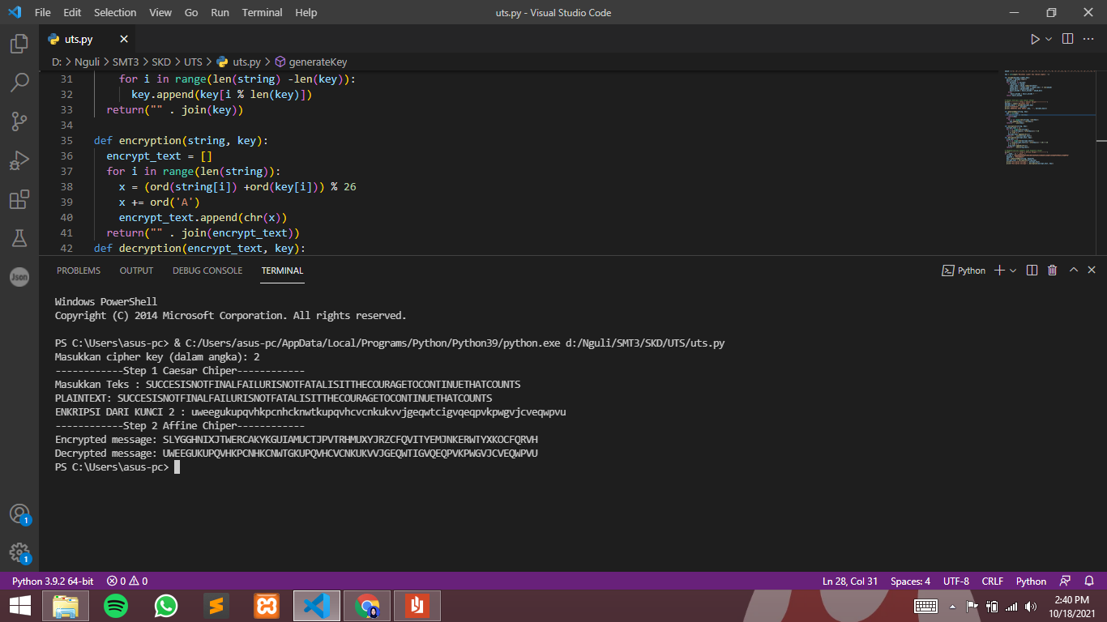

Hasil enkripsi dari Caesar chipper di enkripsikan menggunakan kunci pergesran 2 kemudian di enkripsikan kembali menggunakan kunci YOUCANDOIT dan dideskripsikan kembali ke bentuk semula.